CCF MATHÉMATIQUES - EPREUVE E3 - Sous épreuve U31 Coefficient 2
BTS CPRP 1ère année | Session 2018 | Durée : 55 min
NOM : | Prénom :

Dans la suite du document, ce symbole signifie « appeler l’examinateur pour expliquer votre démarche ».

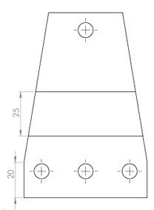
La réalisation d’une pièce mécanique nécessite deux usinages successifs sur le poste A (côte A) puis ensuite sur le poste B (côte B). Des défauts de côtes sur les usinages A et B sont régulièrement constatés causées par un mauvais positionnement de la pièce par l’opérateur.
A
B

On définit les évènements A « la pièce présente un défaut pour la côte A » et B « la pièce présente un défaut pour la côte B »

Sur un lot de 2500 pièces produit dans la journée, un contrôle a permis de noter le nombre de défauts liés à chaque poste.
Pour l’usinage A on a dénombré 21 défauts.

  - Justifiez que la probabilité P(A) pour une pièce de ce lot est égale à 0,0084.
…………………………………………………..…………………………………………………………………………….…….

  - On admet que P(B) = 0,0068. Calculez la probabilité d’avoir les deux défauts simultanément sur une pièce de ce lot si les évènements A et B sont indépendants.
…………………………………………….………………………………………………………………………………………….

  - Le responsable pense qu’il n’y a aucun lien entre les défauts A et B. Comment pourrait-il le vérifier ?
..…………………………………………………………………………………………………..………………………………….
..…………………………………………………………………………………………………..………………………………….
..…………………………………………………………………………………………………..………………………………….

  - Après vérification la probabilité pour qu’une pièce du lot précédent présente les deux défauts est égale à 0,0028.

- Cochez la relation qui traduit la phrase précédente en langage mathématique.
P(A)∩P(B) = 0,0028 P(A)UP(B) = 0,0028 P(A∩B) = 0,0028 P(AUB) = 0,0028
- Le responsable a-t-il raison ?
..…………………………………………………………………………………………………..………………………………….
..…………………………………………………………………………………………………..………………………………….
..…………………………………………………………………………………………………..………………………………….
Les pièces usinées sont utilisées pour réaliser les six fixations d’une structure métallique. On admet que la probabilité d’avoir une fixation présentant au moins un défaut A ou B est égale à 0,05.

Pour des raisons de sécurité, on tolère au maximum deux fixations avec un défaut sinon la structure est non conforme.

Le cahier des charges impose que le pourcentage de structures non conformes soit inférieur à 0,5%.

  - Montrer que la probabilité d’avoir n fixations défectueuses sur une structure suit une loi binomiale dont on précisera les paramètres.
..…………………………………………………………………………………………………..………………………………….
..…………………………………………………………………………………………………..………………………………….
..…………………………………………………………………………………………………..………………………………….

  - Selon vous le cahier des charges sera-t-il respecté ? Justifiez.
..…………………………………………………………………………………………………..………………………………….
..…………………………………………………………………………………………………..………………………………….

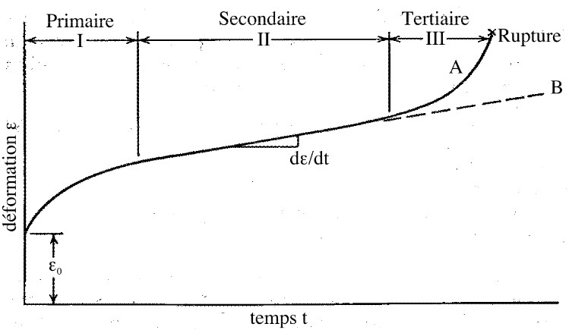
Les pièces sont soumises à des contraintes constantes qui peuvent entraîner des déformations permanentes et évolutive de la pièce. On appelle ce phénomène le fluage.
La courbe de fluage permet généralement de différencier trois stades de fluage avant la rupture.

Le premier stade du fluage est appelé fluage primaire.

Le cahier des charges impose que la déformation de la pièce ne doit pas excéder 1 mm.
Pour déterminer l’évolution dans le temps de la pièce sous contrainte, l’entreprise procède à des tests de déformation sur une durée d’un mois pour plusieurs pièces.
Les résultats de ces tests conduisent à proposer une fonction approchée f(t) permettant de décrire le fluage primaire d’une pièce :
f(t) = $A.\ln\left(t+0,2A\right)$ où A est une constante positive qui dépend de la pièce,
Appelez le professeur
t est exprimé en jours et la déformation ε₁ en μm.

  - La déformation de la pièce (1) est de 0,35 mm (soit 350 μm) au bout de 30 jours. À l’aide de votre calculatrice ou d’un logiciel de calcul déterminez une valeur approximative de la constante A₁ associée à cette pièce. Appel Professeur. A₁ = ………………

  - $.$ La valeur de A a-t-elle une influence sur la durée de vie de la pièce ? Justifiez.
..…………………………………………………………………………………………………..………………………………….
..…………………………………………………………………………………………………..………………………………….

  - La déformation de la pièce (2) est décrite par la fonction f₂(t) = $80.\ln\left(t+16\right).$Quelle sera la valeur de la déformation de la pièce (2) au bout d’un temps très long ?
..…………………………………………………………………………………………………..………………………………….
..…………………………………………………………………………………………………..………………………………….

  - On suppose qu’au bout de 500 jours la pièce (2) entame le fluage secondaire que l’on assimile à une droite. Déterminez l’équation de cette droite à l’aide de votre calculatrice ou d’un logiciel de calcul ?
Appel Professeur. ………………………………………………………………………..………………………………….

  - On admet que l’équation de la droite du fluage secondaire de la pièce est : y = 0,15 x + 430. Déterminez au bout de combien de jours la déformation de la pièce ne sera plus acceptable.
..…………………………………………………………………………………………………..……………………..…………….

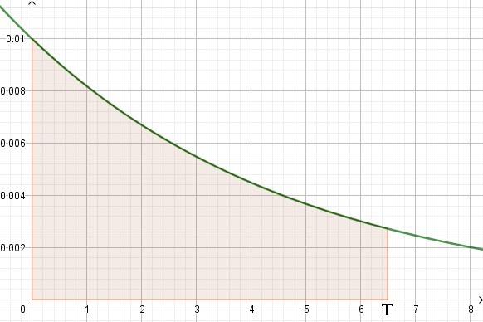
Parallèlement au fluage, il existe des défauts de fonderie qui peuvent entraîner une rupture prématurée.
f(x) = 0,01 e^{-0.2x}
années

On admet que le pourcentage de pièces qui subiront une rupture prématurée avant le temps T est égal à la surface grisée ci-contre, exprimée en unité d’aire.

  - Déterminez à l’aide de la calculatrice ou d’un logiciel de calcul le pourcentage de ruptures prématurées au bout de 10 ans. ….………………………………………………..………………………………

GRILLE NATIONALE D’ÉVALUATION EN MATHÉMATIQUES
BTS CPRP
NOM : |  | Prénom :
Situation d’évaluation n° |  | Date de l’évaluation :
1. Liste des contenus et capacités du programme évalués
Contenus | Fonction d’une variable réelle. Calcul intégral. Probabilité 1.
Capacités | Calculer une probabilité. Reconnaître une loi binomiale. Évènements indépendants. Calcul d’une limite. Calcul d’une intégrale.
2. Évaluation
Compétences | Capacités | Questions de l’énoncé | Appréciation du niveau d’acquisition
S’informer | Rechercher, extraire et organiser l’information. | 1.1 2.4  1.5 2.5  2.1
Chercher | Proposer une méthode de résolution.  Expérimenter, tester, conjecturer. | 1.3 2.3  2.1 2.4
Modéliser | Représenter une situation ou des objets du monde réel.  Traduire un problème en langage mathématique. | 1.3 2.2  1.4a 2.3  1.5 2.6
Raisonner, argumenter | Déduire, induire, justifier ou démontrer un résultat. Critiquer une démarche, un résultat. | 1.2 1.4b  1.6 2.2
Calculer, illustrer, mettre en œuvre une stratégie | Calculer, illustrer à la main ou à l’aide d’outils numériques, programmer. | 1.1 2.5  1.6 2.6  2.3
Communiquer | Rendre compte d’une démarche, d’un résultat, à l’oral ou à l’écrit.  Présenter un tableau, une figure, une représentation graphique. | 1.3 2.2  1.4b 2.3  1.6 2.4  2.1
 |  | TOTAL | / 10

 | Questions | 1.1 | 1.2 | 1.3 | 1.4a | 1.4b | 1.5 | 1.6 | 2.1 | 2.2 | 2.3 | 2.4 | 2.5 | 2.6
S’informer | Rechercher, extraire et organiser l’information.
Chercher | Proposer une méthode de résolution.  Expérimenter, tester, conjecturer.
Modéliser | Représenter une situation ou des objets du monde réel.  Traduire un problème en langage mathématique.
Raisonner, argumenter | Déduire, induire, justifier ou démontrer un résultat. Critiquer une démarche, un résultat.
Calculer, illustrer, mettre en œuvre une stratégie | Calculer, illustrer à la main ou à l’aide d’outils numériques, programmer.
Communiquer | Rendre compte d’une démarche, d’un résultat, à l’oral ou à l’écrit.  Présenter un tableau, une figure, une représentation graphique.

Des appels (2 au maximum) permettent de s’assurer de la compréhension du problème et d’évaluer la communication orale et les capacités liées à l’usage des outils numériques. Sur les 10 points, 3 points sont consacrés à l’évaluation de l’utilisation des outils numériques dans le cadre de différentes compétences.
Le professeur peut utiliser toute forme d’annotation lui permettant d’évaluer par compétences.

